**2025级**

**桃源一中生存指南**

（初稿于2025年7月19日完成编写并由编写审订委员会审查通过；7月21日完成第一次修订；8月3日完成第二次修订）

**（次序不分先后）**

主编： 2024级 010

编写： 2024级 010 AL LHZ YZH Eternity Aurora

小鲨鱼 逆天夜鹿厨

2022级 朱卫杰 向泽春 文婉霖 望舒 Gye

2021级 李女士

审订： 2025级 YMC ZQ TSY ZJQ LSY HS LXY

2024级 XA ZYH ALRCMt ZMM LWR LYR

2023级 图图

2022级 HJ

**写在最前面**：本文90%+以上信息为可靠信息，但我们无法保证信息始终是准确的，所以各位同学在查阅本指南时应当带有批判性思维，切勿触碰教条主义红线； 附件7指引的所有情况均来自2022级、2024级尖子班学长学姐，但由于2025级尖子班招生政策变化，特定信息可能不再适用，兹仅作参考，以年级组实际安排为准。

目录

**前言** 5

1. **生活与出行** 6

开学报到 6

日常生活 8

* 衣 8
* 食 8
* 住 10
* 行 11

1. **学习与未来** 13

选科问题 13

* 新高考形势下湖南的选科政策 13
* 桃源一中往届选科组合参考 14
* 往届学长（姐）选科组合建议 15

学科学习 18

* 语文 18
* 英语 19
* 地理 21
* 数学 22
* 物理 24
* 化学 24
* 生物 25
* 历史 27
* 思想政治 30

1. **活动与娱乐** 32

军训 32

运动会 32

艺术节 33

步行桃花源 33

“心连心，手拉手”活动 34

英语演讲比赛 34

语文演讲比赛 35

1. **制度与违纪** 36

管理制度 36

* 学生会 36
* 时间管理 36
* 纪律管理 37
* 请假管理 38

违纪处罚 39

**第五章 疑问解答** 40

**后记** 47

**附件** 48

1 桃源一中示意图 48

2 A119寝室及厕所示意图 49

3-1英语字迹工整示意图 50

3-2 英语衡水体示意图 51

4 英语学科学习 52

5 桃源一中校歌《我们的校园》 60

6 体育馆、天文台速通攻略 62

7 尖子班生存指引 65

8 不完整食堂早中晚菜单 67

9 学生会干部及职责一览表 71

前言

首先，衷心祝贺各位同学在2025年湖南中考中取得优异成绩，成功考入桃源一中，成为一名“桃一学子”！未来的三年，愿你们在此奋力开启人生的崭新篇章。

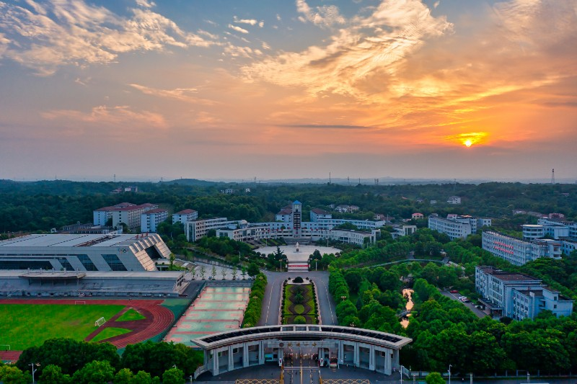回想这一年，我也曾对桃一的学习生活怀揣无限憧憬与幻想，然而现实的落差却与之大相径庭。这份经历，正是我决定编写这本“生存指南”的重要原因——希望能帮助新同学们更好地适应，让这三年成为你们人生中最珍贵的时光。

1. 生活与出行

解决群众的穿衣问题，吃饭问题，住房问题，柴米油盐问题，疾病问题，婚姻问题。总之，一切群众的实际生活问题，都是我们应当注意的问题。

--毛泽东

**第一节 开学报到**

**报到日（8月22日）**

建议家长车辆尽早抵达学校，通常允许驶入。进入校园后，请第一时间根据新生群提前发布的信息，确认自己所在的班级和寝室号，接着直奔寝室安顿行李、铺好床铺——这是当务之急。请注意，寝室在下午两点午睡结束后才会开门供新生进入整理，上午理论上也可以尝试，但下午两点后更稳妥；中午时段特别是高三同学午休时寝室无法开铺，建议不要过早或过晚到达。大约在下午三四点左右，请前往指定教室报到，班主任老师会在群里通知具体时间，太早去教室可能没老师且空调效果不佳。待寝室成员基本到齐后，可能会根据老师安排进行简单的打扫卫生，听说可能在樟树坪新修区域。打扫完毕，记得去高二楼领取军训服和校服。**皮肤敏感的贝贝们务必清洗军训服！** 别担心，一个晚上就能晾干；校服也建议洗洗更舒适。在教室报到时，需要准备好约1000元现金，用于预缴饭卡充值300元、教室空调费、卫生工具费、寝室空调费及四套校服等，学校遵循多退少补原则。缴费后需要填写几张表格，同时请留意讲台上的盒子，找到贴有自己名字标签的饭卡，这是校内一卡通。饭卡到手后，别忘了办理热水卡，每栋宿舍楼一楼大厅都设有圈存机，操作时**务必选择“水控圈存1”**，机器默认每次圈存15元，这通常足够使用两周以上。处理完这些事务，可以在教室稍作自习。学校会给约一个半小时用于晚餐和洗浴，第一天可穿便装。**一定要吃好早晚饭！** 军训期间体能消耗大，饿着肚子可不行。如有空余时间，不妨逛逛熟悉校园。本日晚自习，晚一时会分批次搬教科书，数量可能让你小小惊讶；晚二、三则是自我介绍和班干部竞选，**比较害羞的同学务必提前准备一份稿子**，临场发挥可能会感觉用尽全部的勇气和力气；若期待充实历练且不怕吃苦，班长或团支书是不错的选择，若希望兼顾学业，主科课代表或许更合适。晚四则视情况而定，大概率是自习。

**军训启动（8月23日）**

请穿好清洗过的军训服，早上八点左右前往政务楼开军训动员大会，你们的军训生活正式开始了。

**军训周（8月23日～8月30日）**

这一周的洗澡吃饭时间很充裕，约有一小时，请务必利用好。军训生活主要包含参观校史馆（会分批次进行）、进行站军姿（时长会逐天增加）和基本功训练、下午通常安排观看热血护国战争片等电影，以及练习跑操（队形日后基本不变）。虽然体能消耗不小，但请放心，相较于本地其他高中，桃一的军训强度相对温和，且这往往是高中三年里管理相对宽松的时光，也是你们融入新集体的重要阶段。

**短暂休整（8月31日）**

早上八点左右你们将迎来为期一天的假期，好好休息调整吧。

**开学启航（9月1日）**

正式开学的上午一二节课将举行开学大典。当迷彩服收起，书声响起，属于你的高中学习生活便正式步入轨道。

**第二节 日常生活**

**衣**

同学们在校绝大部分时间需穿校服，因此了解购买时间、地点是必备常识。校服购买时间为**每周星期二、星期三的大课间及之后的非就餐时间**，地点在**诚勤楼一楼右走的房间**，支付方式为**现金支付**（各款校服价格如图1-1-1所示）。

|  |  |
| --- | --- |
| 款式 | 价格/套 |
| 冬季 | 95 |
| 夏季 | 90 |

（图1-1-1 桃一校服价格示意图）

校服建议标上自己姓名，防止别人误拿误穿；寝室高楼层同学建议多买1套，有时风大容易吹落较麻烦，可能丢失。

**食**

桃源一中的食堂体系由**大食堂、小食堂和熟食店**组成。**强烈建议大家尽量少去熟食店**——那里的食物普遍**营养不均衡**，很难支撑咱们高强度的学习需求。**天天跑食堂才是最优选**，既锻炼身体又能吃好吃饱！**大食堂在女生寝室旁边**，主要服务高一高二同学，从教室走过去大概3分钟；**小食堂在致用楼前面**，是高三学长学姐的专属地盘，不过每年**5月份小食堂会开放夜宵**（高三优先，有牛肉粉、肉丝粉、汤圆、水饺等），同时也会给高一高二**开设特定窗口**方便选择（建议在小食堂或者路上解决，寝室里时常有老师查，查到会扣分）。

关于“跑饭”，确实跑得快**排队时间更短**，还能**稳稳喝到免费的汤**（去晚了汤可能就没了）。但别担心，就算慢慢走过去也绝对能吃上饭，顶多是排会儿队。

**早餐**种类丰富，手工做的**牛肉粉、牛肉面、水饺、肉包、菜包**等等，尤其要吹爆那个**盐炸牛肉粉，超级无敌好吃！**记得一定要去加旁边的**酱辣椒、葱花、生抽**这些调料，不然粉可能会没味儿。价格实惠，还**可以打包带走**。**中餐和晚餐**菜式差不多，晚餐种类相对少点。有**15块、13块、10块、6块**不同价位的选择，**种类多味道好**，关键**分量超级足**——比如炒面，经常是**满满一大盆，根本吃不完**！加菜规则也贴心：**加主菜需要付半价，加小菜则免费**。最后要是还有剩菜，阿姨有时也会**免费给你添点儿**。

**高一高二多吃大食堂**，时间充足，饭菜美味，高三小食堂口味好、阿姨服务态度贼好。早餐粉面需早起去抢，否则时间不够或卖完了。**值得注意的是**，有人会点外卖放门外石狮子上，但这属于违反规定，领导见到会记过的。

**住**

桃源一中的寝室条件（附件2为男寝A119）需要大家有心理准备：**除较新的F栋外，其余五栋宿舍楼（A-E栋，其中ABC为男生寝室，DEF为女生寝室）均为20年前的老旧设施，条件相对艰苦简陋**，请学弟学妹们切勿期望过高。

寝室楼层安排有个小规律：**通常与教室楼层呈“互补”状态**。比如你的教室若在1楼，寝室很可能就被安排在6楼。寝室多为**八人间（但通常不满员）**，且**两个寝室需共享一个公共卫生间**。卫生间内设**四个厕位、三个洗衣水龙头，但仅有约两个热水淋浴位**。使用热水需**插热水卡（与饭卡合一）**，圈存机位于宿舍一楼（具体位置可咨询宿管阿姨），建议一次充值15元左右，约可满足5次淋浴需求（若接水桶洗浴则次数减少）。

空调多为前几届遗留，**制冷效果普遍不佳**。盛夏时节即便空调设定16度，室内实际温度达34度也时有发生。若需改善，可**与室友协商集资更换新机**（视各寝意愿与经济情况而定），与此同时，空调也可让班主任尝试联系清洗工清洗，但基本没用。买新的可能行不通，因为学校安希沃带不动了，要重新布置线路，空调电费先交个四五百都行，免得跑，电费余额看电表左第三个红灯闪烁时右屏数字，根据每次使用变化估计交费多少与时间。**务必记得按时缴纳电费**，否则深夜断电绝非玩笑！冬季洗漱建议**自备热水瓶**，否则清晨冷水着实刺骨。洗衣方面，可付费（**3元/次**）委托宿管阿姨清洗，若住在A栋1楼，甚至可将水桶置于门外、钱款放于桶上，阿姨会代为清洗并放回原处；洗衣时，虽然阿姨那里有洗衣液，但仍然建议在桶里自备洗衣液，与此同时，不要把自己的内裤放入桶中清洗，非常容易交叉感染传染病。

寝室内成员关系要好，氛围要积极向上，有个好的寝室长是关键，寝室长的安排决定了每天卫生任务；每位同学都要维护一个良好的寝室氛围，拒绝违反寝规。

如果想在寝室吃泡面，宿管阿姨那里提供热水服务，每次收费一元。注意，这“一元”指的是一次性使用的费用。带回寝室享用基本没问题，但**记得保持低调，别惊动巡查**。

洗衣方面，阿姨也提供服务。单次洗衣支付很方便，现金或刷卡均可。如果洗衣量较大，可以考虑**包月服务**（每月300元）。选择包月的话，阿姨不仅会帮你清洗，还会负责晾晒衣物，而且洗衣粉也无需自己准备，算是比较省心的选择。

寝室卫生方面，鞋子放在进门左边的床铺底下，箱子放在右边床下，被子要叠层豆腐块并放在阳台窗户那头，空铺上不允许放任何物品，桶要摆放整齐，垃圾桶每天早上出去，中午午觉之后出去都不能有垃圾，必须倒掉。

**行**

进入桃源一中校门，你将开始熟悉未来三年的主要活动场所。校园的核心地标包括校门、食堂、体育馆（详细介绍请移步至附件6）、运动场、诚勤楼、爱心湖，以及承担主要教学功能的三栋教学楼：致远楼、致用楼和致知楼。

关于教学楼的使用，通常高一新生入学后会在最初分配的教学楼（致知楼、致用楼之一）学习至高二学年结束。进入高三后，所有毕业年级学生将统一搬迁至致远楼学习。

日常生活方面，每栋教学楼的一层都设有便利店，提供零食饮料，方便课间补充。致用楼一层集中了眼镜店、书店和文具店，满足学习生活所需。书店老板很好，可以刷卡、现金、微信、支付宝、银行卡支付，书店和文具店均会随机刷新漫画、小说、插画集、周边。但请不要让年级组或者班主任看到你购买的这些东西，否则，很有可能没收甚至扣分。

致知楼一层则设有熟食店（再次建议优先选择食堂以保障营养均衡）。

校园内消费以刷校园卡为主，教学楼便利店、食堂等均支持刷卡。但需注意，在向宿管阿姨购买饮用水或清洁用品、以及购买校服时，需使用现金支付。

涉及费用管理与校园卡业务，食堂二楼是主要服务点。班级或寝室的电费充值、校园卡的圈存（充值）、挂失等操作，均可在此处通过自助圈存机或人工窗口完成。请务必熟悉这个多功能服务区的位置。

校园里有公共电话亭，需要共话卡使用；班上一般也会配一个班机，一般交由生活委员保管，具体使用情况由班主任决定。

1. 学习与未来

青年人有理想、敢担当、能吃苦、肯奋斗，中国青年才会有力量，党和国家事业发展才能充满希望。

--习近平

**第一节 选科问题**

**新高考形势下湖南的选科政策**

|  |  |  |
| --- | --- | --- |
| 必选科目 | 首选科目（二选一） | 再选科目（四选二） |
| 语数外 | 历/物 | 政/地/化/生 |

（图2-1-1“3+1+2”模式示意图）

湖南新高考采用**3+1+2选科模式**（详见图2-1-1）。

该模式要求**必选语文、数学、外语三科**，同时在**历史与物理中择一作为首选科目**。这三门必选科目与首选科目均以**卷面原始分直接计入高考成绩**。

此外，还需从**政治、地理、化学、生物四门中再选两科**。这两门再选科目实行**等级赋分制**（规则详见图2-1-2），即根据单科所有考生的成绩排名划分ABCDE等级，最终按具体排名位次换算成分值计入总分。

需要特别说明的是，等级赋分**仅以单科考生群体为基准**，与选科组合无关。例如选择地理科目，无论是历政地还是物化地组合，赋分时均将所有选考地理的考生成绩统一排序赋分。

|  |  |  |  |  |  |
| --- | --- | --- | --- | --- | --- |
| 等级 | A | B | C | D | E |
| 约占比例 | 15% | 35% | 35% | 13% | 2% |
| 赋分成绩 | 100-86 | 85-71 | 70-56 | 55-41 | 40-39 |

（赋分模式示意图 图2-1-2）

更需注意的是，**选科组合将直接影响高考专业报考范围**，即部分专业设有特定科目门槛。例如**2022年前仅选物理即可覆盖90%以上专业**，但**“物化绑定”新政实施后**，绝大多数理工类专业要求**物理与化学双选**。若考生选择物理却未搭配化学（如“物生地”“物生政”组合），可报考专业比例将 **骤降至50%-60%**，大学选择空间大幅缩减。因此建议结合**个人兴趣、学科优势及未来发展方向**综合考量，做出最适合自身发展的选科决策。

**桃源一中往届选科组合参考**

桃源一中选科流程分为两阶段：**首次初选仅作人数统计**，后续方为正式填报。当前选科趋势呈现**显著回归传统文理分科模式**（详见图2-1-3数据）。具体表现为：**2023级因选报人数不足取消“历政生”组合**；至2024级，**物化地组合开设班级进一步缩减至2个**，反映跨学科组合持续收缩的现状。

|  |  |
| --- | --- |
| 往届（级） | 存在的选科组合 |
| 2022 | 物化生、物化地  历政地、历政生 |
| 2023 | 物化生、物化地  历政地 |
| 2024 | 物化生、物化地  历政地 |

（往届选科组合形势图 图2-1-3）

**往届学长（姐）选科组合建议**

（一）

“想赚钱选工科呗，不能去名校也没太大关系，要是选了文科也不一定非得去尖子班吧，平行班也有很多985211的，校招这种呃，其实一般来说不如你自己去企业官网上找的好，而且很多学校都会有的，文科就业确实不太行，当时我们学校双选会我是部门任务去记录情况的，我把每一个企业的招聘海报都看了，还听了一些对话，文科薪资福利啥待遇最好的是补习班机构，而且这个也就勉强跟一般的工科差不多保底薪资待遇啥的持平，（仅限我们学校，末9，但也能反映一定问题）（甚至当时高考完选专业都纠结的要死，选来选去就那么几个专业，而且emm）如果实在想选文科也欢迎你来呢，不过最好是能冲一下名校，五院四系两财一贸啥的，加油小孩。

要是不是特别讨厌理科或者文科特别特别有优势，或者想考公的，我建议选物化，剩下一个你就随意吧。

高一的成绩真没那么重要吧，而且进不进尖子班也要看主科的，这个小登，如果说高一文科是那个成绩的话，我个人觉得还不够看，理科成绩也不能算很差，当然高一不稳定或者够考的不够的好的后来奋起直追厚积薄发的例子也数不胜数。

选政法了最好是能去五院四系，我当时高考省排两千，全省文科好像二三十万人左右吧，五院四系只能勉强去西北政法和西南政法，两财一贸只能去对外经济贸易大学，985也只能去最末流的几个，211都去不了顶的。

学校的领导老师可能会劝成绩好的选文科，那是为了升学率考虑，还有学校自己的名声。为了你自己，真的要多考虑，不要轻易的选文科，很多预设的道路走近一看会发现，真的有很多坑。

噢还有补充，如果选文科，很多时候你会发现光读本科没用，读了硕士好像又没有那么有用，而且像政法这种，想去什么所谓红圈，你不光本科要去个好些的学校，你还能保证你去政法大学能选上政法相关专业，而且还得读硕士，各种巴拉巴拉，文科专业也是坑，刚起步一般都会比理工科差，尤其工科，比如文科好些的专业，法律，经管，挺吃学历，法律你刚出社会能不能找到工作呢，找到后能不能接到案子呢，得靠时间熬，还要保证自身的实力，经管里比较好的就是财会的了，财会中专生大专生都能学，而且人家更有经验，人家考的证刚上本科或者刚入社会的时候甚至不一定有资格去考那些证，而恰巧这些证书是你晋升必不可少的东西，比如注册会计师，你得先从事会计工作五年你才有资格去考，一共七门，全国每年考试的有七位数，一年通过三门的一般是两三位数人，五年以内七门考不过全部从新再来，而大部分会计专业的刚出来要么没有工作，要么转行，要么就是出纳员，平均月薪两三千，甚至这还必须要求你有初级会计师证，而且很累，更累的是审计，很多时候在公司工作完拿着毯子睡在桌前，而且就算你去了四大八大，手持注会证，最开始的几年，月薪基本上也就跟稍好的大学的一般工科本科刚毕业水平差不多，而选审计你至少得先考一个有审计专业的本科（一般不够看），（或者读个硕士，且有审计专业的）再从事会计工作至少六七年，才能勉强达到这个水准，大部分人也是上了一年实在是熬不住转行或跳槽了。

应该有很多学校有大厂内推资格吧，我们学校的反正基本上只要工科的/呲牙很多岗位对大部分工科专业绩点排专业前百分之七十的学生点击就送，文科有很多专业只能去不限制专业的岗位，或者就是压根很少，或没有对口岗位，或者对口岗位薪资待遇真不咋地。

有些岗位可能会要求你本科985或者本硕双9，但是选工科就算是普通一本，不太差的专业，都有很多很好的岗位。”

（二）

届时会有指导，我仅代表物化地发表此选科形象：男生很多（衍生效应就不说了），一个班只有十几个女生。普通基础较差，是四组合中倒数第二，专业广，难度大。师资较差，因为往届这个组合形象就比不了物化生。竞争压力少，很松驰，很松驰！对物化生：地头蛇，永远的对比，对历政地：数学微强一点，对历政生：存在感低

（三）

历政生：很少男生，比纯文组合还少。不仅不能报地理类的专业，而且只比纯文多护理学和中医这两种专业。人少且实力一般，不过这样竞争压力小，如果生物很好但又没有很中意的生物类专业，可以借助生物提高总分（还是得和物化生的排名赋分，生物不好慎选）。

（四）

物化生这个组合是老牌的纯理科组合，在班级中男生居多，在桃一物化生可占年级人数的55%~60%，因此竞争激烈。在物化生组合中从来不缺乏天才，思维的灵活、知识点的熟络、模型的迁徙运用注定了这门组合的难度较高，分班时同学们的基础较好，师资强大，但在后期两极分化较为严重。因此要学好物化生良好的基础与自律的能力缺一不可，理科基础较差的同学们会学的很痛苦，想要后期赶超十分艰难。分数误差较小(会就是会，不会就是不会)，不会存在较大的名次波动，该组合可选专业广泛，前途光明。

**第二节 学科学习**

**语文**

高考语文试卷一共七种题型：信息类文本阅读、文学性文本阅读、古代文言文阅读、古代诗词阅读、名著名篇默写、语言文字运用、作文。

现代文阅读（像小说、非连续性文本、散文这些)保持一周练两到三篇的节奏就够。关键是做完要好好总结答题套路，练多了看到题目自然就知道该怎么下手。文言文呢，最好一天啃一篇（当然得看时间安排），重点是把做错的和没搞懂的地方 揪出来改透。

作文这块儿，真别浪费钱买素材书!大概率买回来吃灰，看了也不一定用得上。作文高分的秘诀其实是“提前写好”，平时就精心打磨好一篇万能框架的作文，考场上根据题目主题灵活套用、修改调整就行。积累素材的话，多囤点冷门、少人用的。像毛泽东、袁隆平、钟南山、雷锋这些 都被用烂了的例子，咱就尽量避开吧。

**英语**

高考英语试卷包含七种题型：**听力、ABCD篇阅读、七选五、完形填空、语法填空、应用文写作和读后续写。**

相较于初中，高中英语难度显著提升。整个高中阶段将学习十册英语教材。学习内容系统深入，涵盖句子的主要成分（主语、谓语、宾语、表语、宾语补足语、主语补足语、定语、状语等）、多种时态、虚拟语气，以及非谓语动词（如现在分词和过去分词充当不同句子成分）和各类从句（定语从句、宾语从句、主语从句、同位语从句、以及各类状语从句如让步、结果、原因状语从句等）。教学通常围绕单元主题展开，且课堂互动以英语为主，需要掌握基本的课堂用语。

最大的变化在于考查重点的转移：**不再局限于字面意思理解，更侧重考察对文章深层含义和逻辑推理的把握能力。**具体表现在：听力难度大幅提升；阅读对词汇量和解题技巧要求更高；七选五可视为初中五选四的升级版；完形填空和语法填空题型与初中相似但有深度增加；读后续写则是全新的写作题型。一个典型的现象是，即使认识所有单词、读懂句子结构，也可能仅答对约一半题目——尤其在七选五和完形填空这类综合性题目中，另一半分数需通过深入分析文章逻辑和上下文语境才能获得。考试时间安排紧凑：总时长两小时，扣除约二十分钟的听力时间，剩余约一小时四十分钟还需分配涂卡时间，并需为两篇作文（应用文和读后续写）预留至少四十分钟构思与写作。这些变化要求新生尽快适应。

为提前应对挑战，建议在暑假期间着手准备。**首要任务是开始背诵高考要求的3500词汇，结合阅读英文文章效果更佳，有助于巩固记忆。其次，坚持每天进行限时阅读训练，掌握合理的时间分配策略。**若初中英语基础扎实，可直接选用高考难度的阅读材料进行练习，以便尽早熟悉高中英语的考查方式和深度，开学后能更快进入学习状态。

**词汇是英语学习的基石，基础稳固至关重要。**暑假提前掌握3500词能为高中学习铺平道路，避免因词汇量不足而影响理解。卷面整洁度在高中英语成绩中影响显著，书写不要求艺术性，但务必工整清晰（如附件3-1所示）；推荐练习“衡水体”（如附件3-2所示），其优势在于相对容易掌握并能有效提升卷面整体整洁度。练字时需注重质量而非速度，并强调临摹实践，避免单一描红，此原则同样适用于语文书写练习。

高一年级通常每两周安排一次英语周考，初期难度可能较为平缓。根据年级组或英语教研组的安排，学期中可能组织1-2次英语电影放映活动，高一下学期则会举办英语演讲比赛（具体活动安排请以学校当年通知为准）。

学习之路充满挑战，但请牢记事物发展的前景是光明的，过程往往是螺旋式上升、波浪式前进，附件4是由2024级科力远班同学准备的更加详细的学习方法，大家可以跳转于此来更新自己的学习方法，择善而从之。**愿你们怀揣对知识的热忱，勇敢开启高中英语学习的新征程。**

**地理**

高考地理两大核心：**自然地理**（气候/地质/水文/土壤/生物/灾害）和**人文地理**（人口/城市/产业/社会/……），题型含区域选择题、综合题（原因类/过程类/评析类推测类）。

**地理是文科里的理科**：你得用气旋图解释台风路径，还得算人口抚养比。综合题更变态，可能问“青藏铁路某段采用高架桥的原因”（答案涉及冻土+生态保护+动物迁徙）。

**审题是文科类中最重要的一部分**，一旦选错的题，就可能会出现答案是对的，但是与题意不符合的现象，要注意材料所给的信息题目中的时间，空间信息，提问词的含义等。熟悉图像：洋流图、气候分布图、板块边界图、月相变化、自然带谱、风向气压图、等值线图、各类形式统计图、印的不清晰的，不知道是什么的图

**综合题答地理四维：任何问题从“自然（气地水土生灾）+人文（市场/交通/政策/观念/特殊/……）+生态+区位”四个角度踩点。**

**冷门区域案例**：地理大概率不会去考那些课本上有的案例，这些地方你可能听都没听过，名字也很奇怪，但答案一定与我们平时所学的基础知识相联系，那些奇怪的答案，我们想不到的，别人也想不到。总之，地理作为赋分科目，不用在意原始分多少，厘清大框架，跟着老师记，把讲过的知识用上就行，自己学说不定越学越差，它很奇妙。

**数学**

高考数学试卷五大题型：**选择题（8单选、3多选）、3填空题、5解答题（三角函数/数列、立体几何、概率统计、解析几何、函数与导数）。**

迈入高中，数学第一关就是必修一这本大部头。整个高一上学期，你将和它朝夕相处，学完包含五个章节的内容。毫不夸张地说，这学期你基本就泡在代数的世界里了——学到后面，你可能真会有点“学代数学到想吐”的感觉。初次拿到教材，那厚度可能也会让你小惊一下。不过别慌，必修一在整个高中数学里，确实是相对简单友好的那一块。

翻开书，集合可能是你第一个“拦路虎”。那些符号和逻辑关系，刚开始绕晕你很正常。但请放心，熬过这开头，后面集合基本就退居幕后了——它最主要的作用是让你规范地写出解答题的答案形式，考试时考的都是最基础的概念。接下来登场的**基本不等式**，人称“基本不懂式”，可就是重量级选手了！它是基础中的基础，这学期你会和它打无数次照面，务必混熟了。

再往后，**函数会刷新你对数学的认知（高中体系跟初中差别挺大的）。你会深入认识定义域、值域、最值这些核心概念**。最后，你还会邂逅大名鼎鼎的三角函数，那句“奇变偶不变，符号看象限”的口诀，很快你就会耳熟能详。

现在数学很少经典题，难题靠思维与计算，新概念，新定义层出不穷，懂得拿能拿到的分是关键，想考高分就需要花时间钻研，题目分析后比盲目计算效率高。

错题本：很普遍，大多题目有多种方法，标准答案出现过细节或过笼统的现象，不适合不同个体的学习理解，所以有个错题本挺好，有时学校考会出原题。**别抄题目糊弄自己**！记卡住你的关键步骤（比如“看到二面角必建系”“证明不等式先构造函数”），总结常见的解题方法与拓展知识，再领悟自己的方法与思维。

**别看数学一开始学又杂又难，实际你们还没迈入高考数学大门**。高考数学分模块，高二三都有针对性，有些拓展知识是降维打击（洛必达，拉格朗日中值，均值不等式，张角定理……），有些计算技巧就是需要熟能生巧，老师也讲不出来，有些选择题看答案就能推思路。

数学是门实打实靠积累的学科。对大多数同学来说，它和物理一样，有大量公式等着你去记、去用活。平时一定要同步做题练习，千万别攒到考前才疯狂突击——对数学这种理科，临时抱佛脚可能有点用，但效果真的有限。记住：平时踏实走好每一步，你流的汗水，最后都不会骗你。

**物理**

高考物理这块阵地，主要被**力学**（占大头，约40%）、**电磁学**（紧随其后，约35%）和**热学、光学、原子物理**（合起来占剩下的25%）这三大块瓜分。题型嘛，无外乎实验题、计算题和考你概念清不清楚的选择题。

刚上高中，你可能会觉得物理画风突变。初中那些“为啥筷子在水里会弯？”的生活小常识，到了高中直接升级成“斜面滑块加磁场还带碰撞”的**建模地狱**！最让人头大的就是**多过程拆解**——一个小球掉下来，你得连着分析它自由落体、转圈做圆周运动、最后能量守恒定律还得登场，一套组合拳下来真够呛。

学物理这事儿，感觉吃力的同学，**教材定义一定得抠明白**，**计算更要算得准**。如果感觉课上老师讲得不太得劲儿，也别灰心。**多刷点题**，**逮着机会多问老师**，说不定哪天就“开窍”了——这还真挺看老师怎么带的。虽然题目本身可能挺难，但**抓分其实有技巧**，找准门道照样能拿下。

**化学**

高考化学的战场主要分为两大块：**选择题**和**大题**。大题这块硬骨头呢，通常又分成几个部分让你啃：无机综合、实验探究、反应原理、结构，还有有机化学。

刚进高中，你可能会发现化学变样了。初中那会儿背背方程式可能就能应付，高中可不行，你得弄明白反应**为啥能发生**——比如是不是熵增了、焓减了这些道理。学化学这事儿吧，确实有点看“感觉”。有的同学脑子好像天生就和化学合拍，老师讲一遍原理、题型怎么考，他就能灵活用起来，越学越带劲，像跟老朋友相处一样自然。但别担心，就算感觉没这么对路，也完全有戏！咱们化学老师就常鼓励大家：“平时成绩暂时落后的同学，高考时指不定就碰上他刚好弄懂的题，照样能考出高分。”况且化学赋分通常比较友好。就拿工业流程题来说，它其实有点像破案推理，你得从“酸浸滤渣”这样的字眼里，猜出里面可能藏着啥杂质。

刚开始学，记忆肯定是少不了的。但死记硬背太累，得找点巧劲儿。比如：

* 核外电子怎么排？教材上密密麻麻一大张表，其实抓住规律记“1s² 2s² 2p⁶ 3s² 3p⁶ 4s² 3d¹⁰...”这个顺序就省事多了。
* 氧化还原反应看着千变万化，记住“升失氧（化剂），降得还（原剂）”这个八字口诀，就能抓住核心。
* 元素周期表也别怵，用谐音、记规律，或者想想生活中哪里用得到它（比如食盐就是NaCl），记起来就牢靠多了。

最后提醒一句：**教材永远是最重要的根基**！外面教辅书上的记忆窍门五花八门，可以看看参考，但真到了考场上，还得靠你自己琢磨透的东西才真正管用。

**生物**

高中生物的知识版图，由五本教材共同描绘。其中，《分子与细胞》（必修一）、《遗传与进化》（必修二）构成核心基础；进入选择性必修阶段，《稳态与环境》（选必一）、《生物与环境》（选必二）、《生物技术与工程》（选必三）则引领你深入探索生命的不同维度。

常听人说，生物是“理科中的文科”。这话点出了它的特点：除了必修二里那些遗传密码的推演和选必三里部分需要灵活思考的内容，大部分知识确实建立在扎实记忆的基础上——这也是学好生物不可或缺的素养。**关键在于构建知识框架**：先在脑中搭起主干，再不断添枝加叶。当你看到题目，能迅速反应出它对应哪本书、哪个章节的知识点时，应对考试就游刃有余了。因此，**高一打好基础尤为重要**。上课认真听讲、做好笔记，并努力记住核心内容，将为后续学习铺平道路。资料方面，高一可视自身情况适量补充，到了高二高三，学校的配套练习通常就已足够。

**直面高考战场**：生物试卷包含12道单选、4道多选和5道填空大题，总计75分钟。明智的策略是**为大题预留至少45分钟**！这意味着你需要对知识非常熟悉，才能快速准确地解决前面的选择题。应试时牢记：**先易后难**，别在难题（比如复杂的遗传题）上死磕；多选题若把握不大，宁可按单选处理——这样扣分少、性价比高，能省下宝贵时间。考后反思，直接在试卷上订正错误最高效。同时，建议准备一个专门的笔记本，用最简洁的方式记录下那些“卡壳”的知识点。这个本子，未来会成为你高考复习路上的得力助手。

生物的世界广博而充满魅力。**培养对它的兴趣**，会让学习之旅轻松许多。别忘了，“生化不分家”，化学学得好，对攻克生物难题大有裨益。未来的学习中，你可能会享受探索分子细胞的奇妙，也可能在遗传的迷宫里感到沮丧；有时会烦扰于稳态调节的繁琐，有时又沉醉于生物环境的和谐，还可能被生物工程的复杂所挑战。无论面对哪一部分，请记得它们共同构成了生命的壮阔图景。若你真心热爱生物，就请拥抱它的全部。愿你在探寻生命奥秘的旅程中，收获智慧与成长。

**历史**

一、构建知识体系

1. **时间轴+专题双维度整理**
   * 纵向：用A3纸绘制中外对照时间轴（如中国"百家争鸣"对应西方希腊哲学时期）
   * 横向：专题梳理（如"选官制度演变""经济重心南移"），建议用思维导图呈现
2. **课本目录深度利用**
   * 每单元学习前，将目录转化为提问（如"秦朝中央集权制形成的背景？内容？影响？"）
   * 课后用5分钟复述本节知识框架

二、 史料分析专项突破

1. **文言史料训练**
   * 每日精读1段《史记》《资治通鉴》选段（可从课本拓展阅读入手）
   * 练习"三层解读法"：字面意思→作者意图→历史价值
2. **数据图表题技巧**
   * 掌握"三看"原则：看标题（时空定位）、看数据（转折点）、看注释（关键提示）
   * 建立常见图表类型模板（如折线图侧重趋势，饼状图看比例）

三、高效记忆法

1. **联想记忆**
   * 将历史事件编成故事链（如"青铜器→甲骨文→分封制"联想商周文明）
   * 谐音记忆法（如"戊戌六君子"记作"谭嗣同（弹）、林旭（淋）、杨锐（羊）..."）
2. **时空定位法**
   * 在空白地图上标注重大事件（如丝绸之路主要路线）
   * 制作世纪尺（如19世纪60年代：中国洋务运动/日本明治维新/美国南北战争）

四、高考题型针对性训练

1. **选择题提速**
   * 每天限时训练（12题/15分钟）
   * 总结常见陷阱类型（如"开始≠完成""直接原因≠根本原因"）
2. **材料题公式**
   * 原因类："政治+经济+思想+外部"四维度
   * 影响类："积极+消极""短期+长期"双角度
   * 每日精练1道高考真题，对照评分标准批改

五、资源拓展

1. **纪录片辅助**
   * 《中国通史》（适合夯实基础）
   * 《大国崛起》（理解现代化进程）
   * 观看时做"3-2-1笔记"：3个关键史实→2个观点→1个疑问
2. **学术入门阅读**
   * 钱穆《中国历代政治得失》（制度史）
   * 蒋廷黻《中国近代史》（分析框架）
   * 阅读时用不同颜色标注：史实（蓝）、观点（红）、存疑（黄）

六、常见误区规避

1. **避免机械背诵**：如记忆《南京条约》内容时，联想"香港岛→领土权；2100万银元→财政影响"等逻辑关系
2. **警惕概念混淆**：比较"租界""租借地""势力范围"的区别
3. **突破阶段特征**：用表格对比"汉唐盛世"与"康乾盛世"的异同

七、应试技巧

1. **审题三步骤**：
   * 划时空限定词（如"19世纪末"）
   * 圈行为动词（"分析""评价"要求不同）
   * 辨分值暗示（6分题通常需3个要点）
2. **答题规范**：
   * 材料题采用"观点+证据"格式
   * 论述题先列提纲，确保逻辑递进

历史学习如同拼图，初期零散的知识最终会形成完整图景。坚持3个月系统训练后，你会明显发现自己的进步。遇到瓶颈时，建议重读课本序言部分，往往会有新的理解。

**思想政治**

高考政治分为两大块:16个选择题和3-4个大题（不包括小问）。较平均地涉及几本书：必修一《中国特色社会主义》、必修二《经济与社会》、必修三《政治与法治》、必修四《哲学与文化》，另外还有三本选择性必修：选必一《当代国际政治与经济》、选必二《法律与生活》、选必三《逻辑与思维》。

政治这门课主要靠背记，但是高中政治有所深化，需要理解更多概念，理解图表，多了解时事政治。选择题会设置很多陷阱，需要理解概念和细心（如警惕偷换概念），主观题不能再像初中一样只回答书本内容，还得紧密结合材料，灵活运用。

想要政治学好，要多刷选择题（偷偷告诉你:选择题分高不难，拿到选择题高分是王道），主观题需要灵活运用课本话语，培养政治语言（书上已经没有重点了，因为全都是重点）。平时年级组发的资料不要乱丢，等到考试之前没有复习，或者想要临时抱佛脚的，可以多背背资料，比你自习课背书背着背着发呆或者烦躁好太多了。另外还可以多用用思维导图，可以帮助你更清晰的背记和运用。

最后提醒一下:教材很重要，但政治不等于死记硬背，理解也不可或缺；不要寄希望于在考试前临时抱佛脚，政治是“滚雪球式”学科，高一欠的债高三会利滚利！

1. 活动与娱乐

**青春如初春，如朝日，如百卉之萌动，如利刃之新发于硎，人生最宝贵之时期也。**

--陈独秀

**军训**

军训期间每天安排大致如下：

1. 上午：集中训练
2. 中午：返回寝室午休（可利用此时间洗浴）
3. 下午：观看爱国主题影片
4. 傍晚：再次进行训练

军训前会分发军训服、腰带、胶鞋等必要物品，同时建议必备物品包括：**防晒霜、水杯、擦汗毛巾、鞋垫**。此外，**报到时建议在寝室备好一箱矿泉水**，以便每日训练结束后，即使水杯已空，也能及时补充水分。

值得注意的是，军训期间身体不适的，可申请不参加。

**运动会**

**运动会：**每年十一月份左右举行一次。比赛项目包括**铅球、田径（100米、200米、400米、1000米、1500米）、跳高、跳远、团体投篮球**，**鼓励同学们积极参加**。后续设有**老师集体项目**。

**值得注意的是，可携带相机**，同时建议**建议备好防晒用品、雨伞及零食**，并且运动会于**白天进行**，**晚自习照常**。

**艺术节**

每年十二月底举办一次。学校会提前发布报名通知，有意向参与的同学请及早准备节目。

所有报名节目将由校领导进行**择优选拔**。为保障排练，学校会发布**临时课表专门用于节目排练**。

艺术节演出分三个阶段进行，**均占用晚自习时间**：**第一阶段为高一专场**，**第二阶段为高二专场**，**第三阶段为公演**（精选高一、高二最优节目进行表演）。

**步行桃花源**

本活动于每年下学期四月份左右举行一次。活动当日，同学们首先**乘坐车辆**前往目的地，抵达后需进行一段**约半小时以上、有一定距离的步行**。

到达活动区域后，学校会组织大家**拍摄集体照**并**统一交代活动的相关注意事项**。

随后进入**自由活动时间**（通常持续**两至三小时**）。同学们可以**按寝室或与同学朋友自由组队游玩**。请注意：**允许携带相机记录美好瞬间**，但**原则上不允许携带手机**。同时，**建议备好雨伞或雨衣**，以防天气变化带来的降雨。

自由活动结束后，请务必按时前往**指定集合地点**。人员到齐后，将**统一乘车返回学校**。

**“心连心，手拉手”活动**

每年都会选择年级中部分学生（每班3～5人）去到特殊教育学校送关怀，时间一个上午或下午，公交车到校内接，去过青林。每班到校内后先排队查人，再跟校内老师分班到具体班内分配座位，基本每一位同学都对应和一位特殊学生坐。之后你会先和他们交流，然后特教老师发手工品，大家一起合作制作手工品。最后是分发准备好的礼物，糖果或写有祝福语的本子（当时我们班收了每人一个自己写了祝福语的小本子去送）。最后就告别。

特教学校里同样有学生打篮球，他们的课程都是学会生活，有个小孩还会电摇。他们有的热情，有的不说话，有的当班干部大声指导，他们同样也是我们社会中不可忽视的需要关怀的群体。

**英语演讲比赛**

每年下学期举行一次。活动流程首先在班级内部展开：**全班将分成若干英语小组**，经过**班内比拼**后，最终**选拔出一名代表参加年级比赛**。

在年级赛的演讲环节之间，**会穿插安排才艺表演**，形式包括**英语顺口溜、朗诵、英语歌曲演唱等**。请注意，此类表演**名额相对有限**。**有意向参与才艺展示的同学，请直接向本班英语老师报名**。

请所有有意参与演讲比赛或才艺表演的同学，务必**根据上述流程要求，提前做好充分准备**。

**语文演讲比赛**

一般稍后于英语演讲比赛，具体日期由学校届时通知。

比赛流程始于班级内部：**各班需先行选拔若干名学生代表**。这些班级代表将**依次参加初赛**，通过初赛选拔的选手方能**晋级最终决赛**。

**决赛阶段高一、高二年级各有6个参赛名额**，且**高一高二选手将共同角逐**。参赛选手在演讲时，**可配合使用图片、视频等多媒体素材**辅助演讲内容。

1. 制度与违纪

**悬衡而知平，设规而知圆。**

--韩非子

**第一节 管理制度**

**学生会**

**学生会是协助管理的重要力量**，其架构通常包括主席、团总支、学习部、生活部、宣传部、体育部、组织部、男生部、女生部、治安部、卫生部、志愿者部、文娱部、心理部等部门（部门职责具体见图附件9）。学生会干部（正副主席、正副部长）的选举一般在每学期开学前几天举行；各班级可推选最多3名同学参与竞选，竞选流程通常要求候选人面向评审老师进行简短的个人陈述，最终由评审老师确定干部人选。

在男生部和女生部之下，还设有各宿舍楼层的层长职位。层长职位一般直接向男女生部部长报名申请，并遵循一个管理原则：层长通常不负责督察其本班所在楼层的纪律。

**时间管理**

学校的日常作息依据季节划分。**夏季作息**通常在清明节后开始，至国庆节前结束，期间早晨**6点5分**起床，晚间**22点40分**就寝。**冬季作息**则从国庆节后开始，持续至次年清明节前，此期间起床时间为**6点25分**，就寝时间为**22点5分**。在清明节至国庆节期间（即夏季作息时段），中午设有**午睡时段**，一般为**12点40分至14点**。

在每周的课程中，通常会安排一节第八节课用于**集体打扫卫生**，以及另一节第八节课作为**活动课**。参与这两节课的同学，可以比正常放学时间更早前往食堂就餐。**晚自习时间**主要用于完成当天课程相关的练习，通常以**作业考试化**的形式进行，不安排新课教学。

受双休政策影响，学校对周末安排进行了调整。每周日早晨，**早自习结束后**，同学们可**自愿选择离校**或**留校自习**。选择留校自习的同学，将在上午**第四节课结束后统一离校**。与此同时，学校的月假制度也相应调整，月假时间**延长至每月5天**。

**纪律管理**

学校的日常纪律管理主要由学校领导、各年级组管理人员以及年级组下设的学生会共同负责。

学校的日常纪律管理由校领导、年级组及学生会共同负责。在课堂纪律方面，白天每节课间及上课过程中，均有老师不定时在教室外巡视。上课期间若出现喝水、睡觉、传递纸条、交头接耳、摆弄物品、嬉戏打闹等违纪行为，一经发现，通常会直接进行通报批评。此外，实行班级轮值制度，每月由指定班级承担纪律督察任务。值日班级主要负责监督早晚自习的纪律情况，所查获的违纪行为将记录在当日登记表中，由学生会干部收集汇总后于次日进行通报。

**在寝室管理方面**，要求学生在就寝铃响**前5分钟**保持安静，立即停止一切可能产生噪音的活动（如洗衣）。此环节通常由楼层长负责检查。**正式就寝后，学校领导、值班老师、学生会部长及楼层长将联合检查就寝纪律。**对于讲话、打牌、翻找物品、在寝室内随意走动等行为，一经发现将很可能予以扣分处理。扣分情况一般会直接记录在寝室入口处的黑板上，并于次日在班主任群中进行通报，确保纪律管理的透明与有效落实，另外也建议各位不要放假当天早上起床后大喊大叫。

学校在清晨及大课间时段统一组织集体跑操活动。跑操过程中，学生会体育部成员将进行纪律督察。对于在跑操时讲话、交头接耳或导致队伍不整齐等行为，将予以通报批评。

对于违纪行为的处理，一般根据情节轻重予以扣分，具体的扣分后果及后续惩罚措施由班主任决定。

**请假管理**

学校的请假管理遵循明确规范，涵盖不同场景的需求。

**在集体跑操方面**，若学生因身体原因需长期免于参加，应于学期开始前向年级组提交书面备案。通常情况下，学校不接受临时性的跑操请假申请。仅当学生确因突发身体状况（如紧急就医或意外受伤等）无法参与时，经核实情况后方可获得准假。

**关于病假流程**，需区分不同情况。学生在校内突发疾病需外出就医时，应首先前往医务室开具证明，并填写请假条交由班主任签字批准。随后需至年级组领取正式假条，登记缺课信息，并在离校前于校门处完成登记。返校时，学生应先在门卫处登记，再及时至年级组办理销假手续。若学生因校外突发疾病无法按时到校，可直接向班主任请假说明情况。此类情况下，学生返校后直接进入教室上课即可，无需再前往年级组销假或进行校门登记。

**至于事假**，审批条件较为严格。原则上，事假仅批准用于直系亲属逝世等重大特殊情况（在此祝愿各位同学家人安康），准假时长一般控制在一至两天内。请事假的具体流程与上述校内突发疾病需外出就医的病假流程相同。

**第二节 违纪处罚**

学校对严重违纪行为有明确规定，主要包括：携带手机等电子产品入校、参与打牌、吸烟、发展恋爱关系、以及擅自离校（离家出走）等。

此类重大违纪行为一经发现，将由年级组直接介入处理。年级组将根据违纪情节的严重程度及学生过往违纪记录，给予相应处分。处分等级通常包括：记过、记大过、留校察看、试读，直至勒令转学。

需要特别说明的是，除勒令转学外，其他处分通常会在学生升入高三后予以撤销。学校在维护纪律严肃性的同时，也充分考虑到学生的升学前景。

原则上，相机等电子产品仅限在特定活动（如运动会、艺术节、研学）期间，经学校允许方可携带和使用。在其他任何时间段携带或使用此类物品，均将被视为重大违纪行为，由年级组按相关规定进行处罚。请务必遵守此项规定。

1. 疑问解答

博学之，审问之，慎思之，明辨之，笃行之。

--《礼记·中庸》

**问：新高一入校有开学考吗？分班是依据开学考分的吗？**

答：迄今为止，到2024级都还没有实行开学考的先例；分班的话了科力远班外，平行班都是电脑随机分配的。

**问：学长学姐们，我想请问一中可以带相机吗？如果被老师发现了会被记处分吗？如果可以带的话是只能悄悄带吗？？**

答： 在一些大型活动年级组会有明确要求说可以带的。其他时间如果你的相机被年级组管理人员发现，极大概率会以携带电子产品入校的理由受到处分。

**问：我想选的组合往届没有，没希望了吗？**

答：选的人多的话才会开班的，你可能需要早做规划，拉人建群，而且非历政地和物化生的话，可能拿不到学校最好的师资力量，这一点你可能要考虑一下。

**问：1个月大概要花多少钱？**

答：应该要超过一千元。

**问：晚饭多长时间啊？**

答：一般40分钟，与中餐时间一样，但早餐只有30分钟，而且年级一般会查最后几个到的。

**问：听说2025级新高一女生住在男寝？？？尊都假都。**

答：目前来看消息属实，但年级组绝对会采取措施，女生到时候应该是住单独的一栋楼，一楼应该会有老师负责管理；新高一男生则与高二、高三寝室挤在一起，具体情况看学校安排。

**问：手机不让进校，我放哪啊？**

答：班主任一般不会允许你把手机放在他那里的，你可以放在学校外面的文具店里，但是有失窃的风险，风险自负。

**问：窗帘蚊帐可以买不透光的吗？**

答：建议买透明的，不然有可能会被要求撤掉，低楼层的同学建议蚊帐，高楼层一般没什么蚊子。

**问：吃饭和洗澡只能选一样吗？洗澡一般要在什么时候洗最合适？**

答：一般情况下是的，你也可以下晚自习洗澡，但如果你教室一楼而且搞事快的话，可以兼顾的；如果有活动课的话可以完全兼顾；推荐在下晚自习之后去洗澡。

**问：放假的话是半月假还是月假？究竟有没有双休啊？**

答：月假。桃源一中宣称实行双休，2024级的制度是双休的一天调到月假，因此月假有5天假期，然后星期天可以自愿留校，也可以出去，一般早自习结束就可以出去了，但假期最长8：00-18：00；也有传言说从2025级开始正式实行双休政策。

**问：推荐开学竞选班委和学生会吗？**

答：推荐的，可以增强自己的能力，也可以在大学为自己的简历增添光彩。

**问：开学应该准备哪些东西？**

答：防晒霜、晾衣杆、一箱矿泉水、洗发水、沐浴露、必备药品、蚊帐、牙膏、牙刷、脸盆、桶、鞋子、拖鞋、很多很多卫生纸、储物箱（学校有柜子，但可能没有柜门）等，其他东西按需带，学校门口一般都有卖这些东西的。

**问：桃一入团有名额吗？**

答：有，一般高一到高三呈现递增趋势。入团有积分要求，需要根据综合素质计算积分，由高到低择优入团，加分具体情况有：

1. 担任班干部或学生会干部的（每期，不能叠加）
2. 得过奖状的
3. 参加爱心活动，如捐款过100的
4. 成绩靠前的

**问：开学需要带多少钱？**

答：开学一般会要求要准备1千元现金用于购买军训服、校服等各种需要用到现金的地方。

**问：桃源一中有校园墙吗？是官方的吗？**

答：有的。一共有两个墙，用于发帖、吐槽、寻物等事宜，均为毕业生组织的非官方民间墙。桃一万能墙仍在活跃，但表白墙基本上停止发帖了。

1. 桃源一中万能墙：2452462763
2. 桃源一中表白墙：1712729268

**问：我有计划成为飞行员，有什么建议吗？**

答：有意愿当飞机员的至少要符合以下条件：政审过关，身高，视力（不做手术），身体素质，仔细看文件，太多了。

**问：2025级年级组配置如何？**

答：2025级年级组大体由2022级年级组组成，具体情况是：

1. 黄辉：校长，不多说
2. 廖娅：年轻短发女英语老师，非桃源人，精明能干，女强人，巡查、管理严格，命令带有强制性，小名娅娅，敬称廖科
3. 彭迪斌：中年高个语文男老师，戴眼镜，有抖音帐号，平时喜欢游走，较亲切，小名pdb，喜欢刷抖音
4. 刘鹏：中年语文男老师，抖音有演讲，主要处理重大违纪，平时和蔼，巡查严厉，知识分子
5. 刘钦轲：中年音乐女老师，喜欢吃外卖，平时管卫生部，很和蔼，很少上班，喜欢吃酱板鸭和奶茶
6. 储军华：快退休的男老师，有时很和蔼，阴晴不定，召开班长会，主要负责活动安排与学生会，上班喜欢刷抖音看车，有时看股票。

**问：学校发这么多书，如何处理？**

答：对学校发的各类书籍意见：

1. 教科书：书籍后面的光盘可以丢掉，教材最好全部保留
2. 系统集成：对应的课时作业相保存，写完之后，如果没有特殊要求，丢掉就好
3. 黄色小本：可适当保留用作草稿本，基本上不用买草稿纸了
4. 国防教育之类杂书：如果觉得上课无聊，可以看看，没有兴趣的直接丢掉，免得以后占地方

**问：可以带镜子吗？**

答：镜子在寝室中属于违禁品，因为怕镜子破碎成为锋利物品，但是贴在墙上的镜子不算违禁品。不建议在老师面前照镜子，尤其是男生。

**问：班主任让我把手机存放在他那里，有什么要注意的吗？**

答：就算在学校内手机存放在班主任手中，在周日或放假拿到手后，也不建议在校内玩手机。

**问：我想请问一下军训的衣服是只可以买一套吗？我在群里面看到说每天晚上就要把衣服洗好，然后早上就干了，学校只发一套吗？**

答：对的，军训服只发一套。

**问：我想打篮球，什么时候合适？**

答：一般只有体育课和活动课打篮球没人有意见，但午饭之后不建议打篮球，因为年级组会不定期查。

**问：跑饭有什么建议吗？**

答：跑饭可以快，但请做到能控制的速度，不然可能会起飞(学长真实经历)，其实去晚一点点也没关系，可能还可以错过高峰期打饭，会更快一点。

**问：B站有啥学习博主推荐？**

答：如下：

* 数学： 一数
* 英语：一英、英语兔、侃哥侃英语
* 语文：学过石油的语文老师
* 地理：一地
* 物理：黄夫人、北大学长跳跳、一物
* 化学：一化
* 生物：一生

**问：桃源一中走读怎么搞？**

答：无特殊情况，学校一般不批准走读。如果有特殊情况（身体原因等）确实要办走读，则要开具医院的证明，找年级组领导申请。

后记

自今年7月14日动笔，这本小小的生存指南，凝结了众多心意。它今日能呈现于你们面前，离不开学长学姐的倾囊相授、同窗伙伴的鼎力支持，以及学弟学妹试读时的用心反馈。那些细致或犀利的建议，如同星火，让指南不断完善。

编写之路，众人拾柴。010同学扛起统编重担，字斟句酌；多位伙伴梳理各科门道，其中英语的详尽指引凝结了AL同学的巧思；朱卫杰、逆天夜鹿厨等分享学生会实情，经ZYH同学核实；选科洞见得益于李女士、舒望、朱卫杰、向泽春的经验；报到提醒源于小鲨鱼、Eternity的观察；尖子班信息由HJ、AL分享。与此同时YMC、ZQ、HS、ZJQ、LSY、TSY、LXY等试读同学的意见弥足珍贵。篇幅有限，无法尽列所有奉献者，但每一位的帮助，我们铭记于心，深表感谢。

哲学常言：成长的根基在于内在蓬勃之力（内因），外部环境（外因）是催发的雨露阳光。世界纷繁嘈杂，愿你们始终聆听内心鼓点，不为外界喧嚣动摇。握紧自己的舵，人生的航船方能破浪前行，驶向属于你的辽阔海域。前路漫漫，请坚定书写你的故事。加油，同学！

附件1

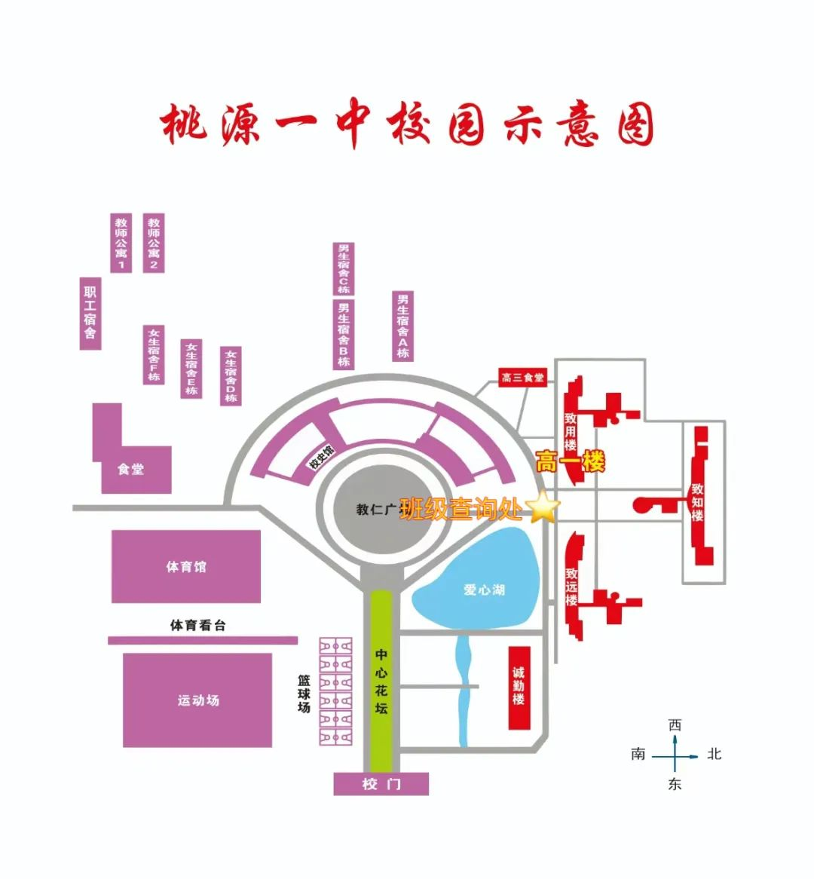

**（注意：此处为2024级时平面图，2025级高一为致知楼）**

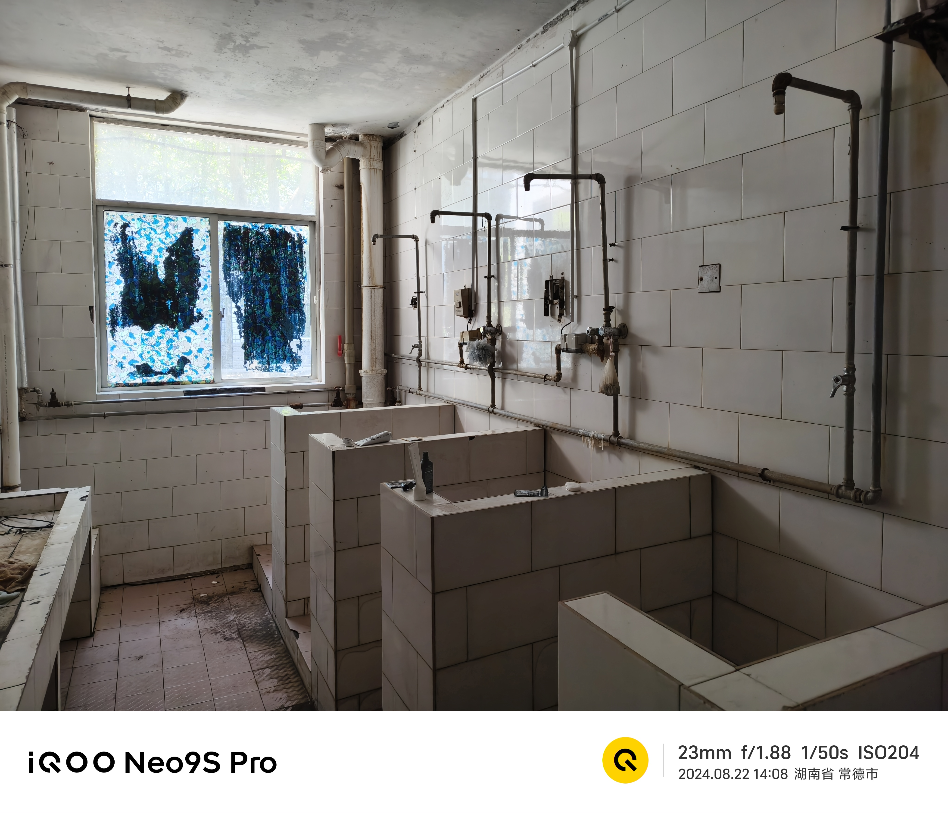附件2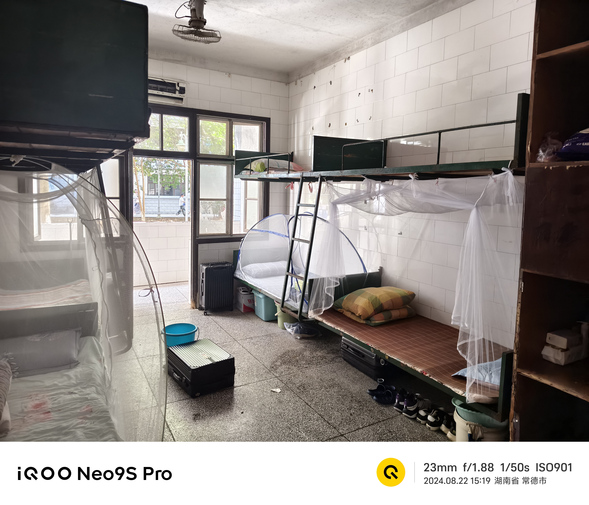

附件3-1

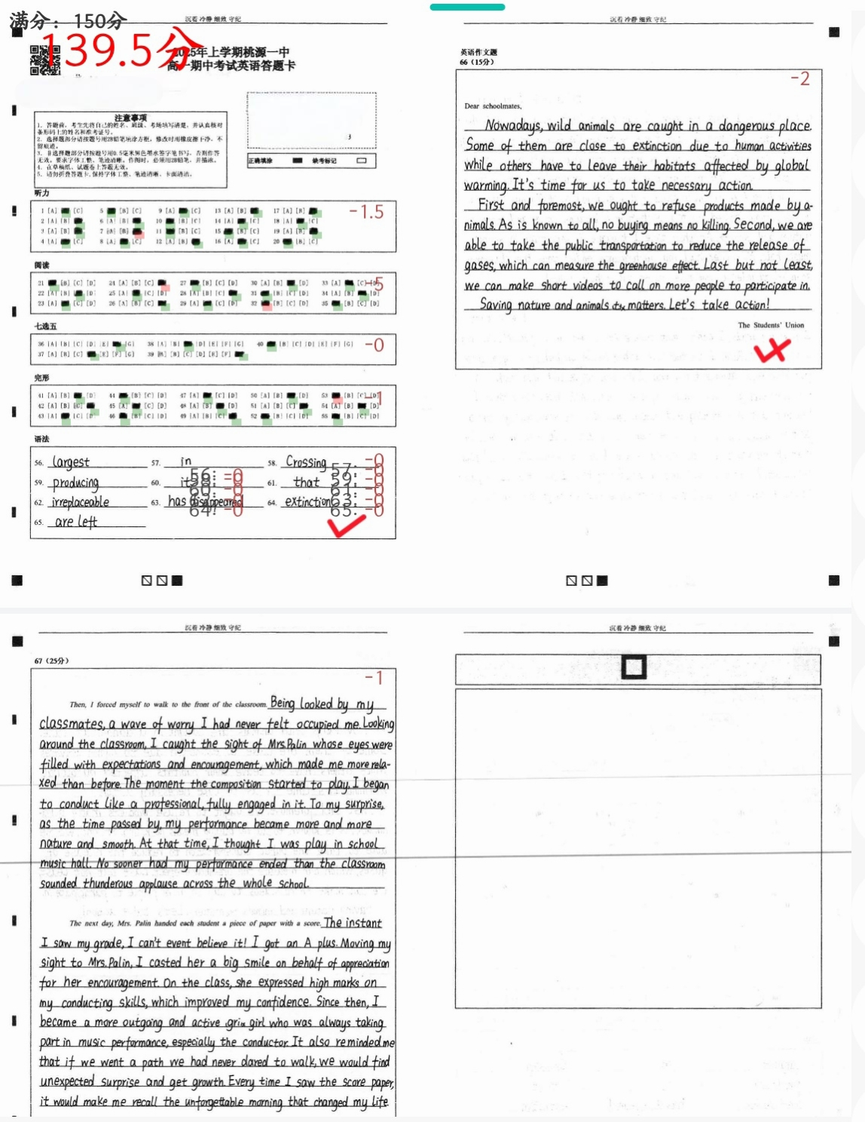

附件3-2

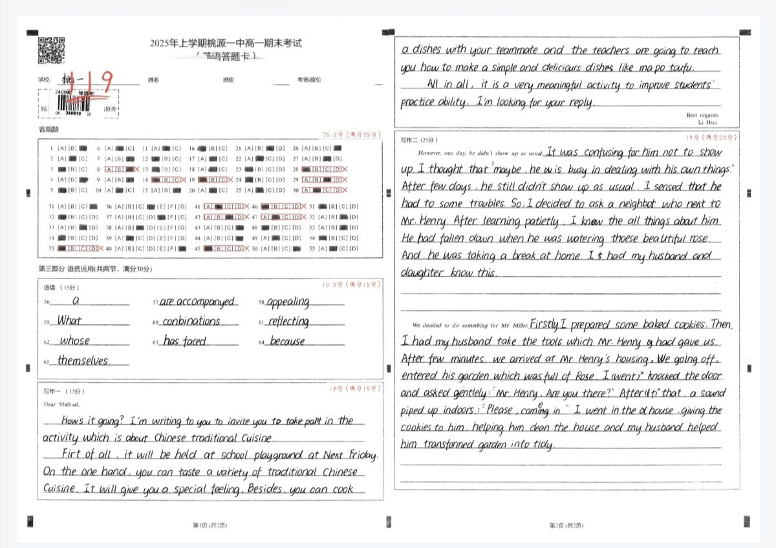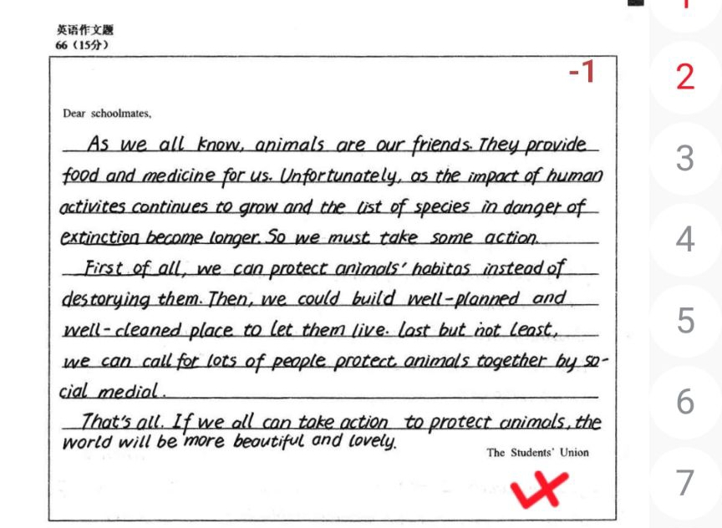

附件4

**英语学科学习指南**

*Written by 2418 AL*

首先声明：本人在初中英语并不突出，也没着重搞过英语，只是按照自己的认识去学习，现在高中英语基本是140上下（失分主要在作文，男生字写太丑了没办法），但是各有各的学习方法，一切以你自己实际情况为准。

**1️⃣基本功**

英语这门学科，论什么东西能从根本上决定你到底能不能学好它，那就只有一个因素——词汇量（vocabulary），高考考纲词汇要求是3300左右，这东西你拿下了英语基本上没太大问题了，再配合上一个良好的做题习惯，英语130+很轻松。

本人的建议是尽量借助网上的资源，比如扇贝APP，亲测有效而且效率很高，在初三考完提前批后本人抱着试试的态度下载了，坚持背三个月每天十五分钟左右，高考考纲词汇就拿下了，这意味着你已经具备参加高考英语的资格了，后面三年的英语学习也会很轻松（备注：没必要每个单词都能默出来，只需要认识即可，因为一个单词你听发音听多了自然就知道音节怎么拼了）。

如果在学校没设备，要背单词的话我的建议是少量多次，日积月累，不要急于求成，最好有单词积累本，比如说早自习要求背20个你背25个，这样下来主动权就掌握在你手中，还有注意熟词生义，例：should（aux.v 竟然）千万别忘记复习！

另外，强调，不要机械背诵！！！因为英语单词是有构词法的，一个单词你认识词根基本上它的adj./n./adv./v.你都能认识了，比如affect，留意它的派生：affect—affection—affectionate—affectionately，那么恭喜你这四个单词你又拿下了，记词汇同时也要联想或迁移，比如看见ability就想到liability（n.责任，义务做的事），注意记单词的时候学会拆解单词，又比如：approximately（adv.大概地）听读音你可以把它拆解为：ap.pro.xi.mate.ly，这样记单词只需要根据读音来拼写就会很轻松了，一句话，学英语你要有心，而且必须坚持！

**2️⃣听力**

这也是我很头疼的问题，不过经过训练还是比之前好了很多，听力是英语试卷的第一部分，决定了你接下来写这张卷子的心态，所以听力不能炸。

首先，读题，尤其是前面五题必须逐字逐句读，留意关键词，比如men（women），别听到了却答非所问。

然后根据题干关键词推测材料主要内容，比如furnish movement主题可能是搬家。

最后注意误导选项，发挥你的想象力猜材料可能怎么误导你，那么你就针对听就行了。

还有，前五道听力题只播放一遍，认真听！如果没听到不要犹豫果断看下一题，不要被上一题分心，考完听力觉得做得不行的话先冷静一分钟！！！再去做下面的题。

有些技巧性的东西我就不过多阐述了，像听到两个迷惑选项选第三个这种，也还有一部分运气成分（无奈），关键是抓住每次听力的机会，切忌走神，而且要复盘！有条件的可以用扇贝（有听力和阅读软件）。

**3️⃣阅读理解**

这一项要保证拿满分，因为每题2.5分扣下去还是挺疼的，而且阅读主要就是看我之前提到的1️⃣扎不扎实，如果选项都看不明白那就无力回天了，同时也要注意一些技巧（在练习中领会把握）。

阅读题型大概分为这几种：文章把握/逻辑推理/事实细节/词义转换/主旨大意/最佳标题。

1. 文章把握：主要是理解文意，弄明白文章说了个什么事情，每个选项进行判断，在文章中划出关键词关键句即可。
2. 逻辑推理：照样是理解文意，抓住关键词，一切以文章为本，不可臆断！
3. 事实细节：常常在A篇出现，找文中句子，方法同1、2。
4. 词义转换：通常是在文中挖出一个生词让你判断它的意思，这时候就要联系上下文去判断，如果有些词你认识那更好。
5. 主旨大意：一般出现在记叙文/议论文中，不要偏离中心，整体把握，可以大概地把文章分段进行理解。
6. 最佳标题：与5有异曲同工之妙，主要出现在说明文，同时注意文意就行。

总结：阅读也需要一定的语感和手感，要在练习中感悟，一定要细心！把每个选项判断出来，而且这里有个技巧：除了A篇其他三篇的题目设问一般是按照文章写作顺序来的，所以只需要顺着设问在文章中找答案即可，实在把握不住就相信第一感觉，除非很有把握，切忌考试检查的时候改答案！

**4️⃣七选五**

危险系数上了个档次，因为一般七选五都是一错就错两个，所以要格外小心，不要急着上手写答案，技巧主要包括：

1. 看行文结构，是总分总还是逻辑顺序或者是其他，大概把握每段意思。
2. 注意选项，选项必须与上下文符合，如果有指示代词it或者其他的，就要看意思对不对得上。
3. 回代，写完之后要读得通顺，而且要想一想为什么排除的两个选项为什么不行，模棱两可是大忌！！！

最后，题目空挖得不齐，涂卡的时候注意别涂错了。

**5️⃣完型填空**

可以说是不好得分的一题，单个分值不高但扣多了很要命。

首先做题目一定要完意，读懂文章说的是什么，顺着文章读下去，有填不出来或不确定的先跳过，读完文章再从头来选。

正常来说这里就会有熟词生义的考察（题目正确与否的关键 时不时出现在文章或题目中让你读不懂卡壳），然后有1个词组固定搭配选择，特殊情况可能有名言或者金句等，所以一定要积累。

然后养成一个阅读的习惯，就是用作者的视角看文章，一定不要主观猜测！！！很致命！因为你可能觉得是对的但是答案不会按照你的来，for instance：

It's not until that when I make it,I knew that someone（ ）it that I don't need anymore.

A.appreciate B.anticipate

如果不联系上下文，两个选项似乎都可以，这时就要考虑作者情感和写作重点是要表达什么（道理或主旨）来进行判断。

**6️⃣语法填空**

这部分就要求你上课的时候把每个语言点都搞懂，高中教材里面涵盖的范围比较广，比如不定式做状语定语、强调句型、非谓语的主被动时态问题……具体参照课本的Note部分，同时这部分的错题是必须积累的，不能放过，因为你不能保证这次错了过了几个月再做就不会错。

语填的基本考点：时态语态单复数（1-3个），冠词使用（1个），非谓语（1-2个），从句（1个），固定句型（0-1个），介词的使用和固定搭配（1个），词汇派生（1个），其他…

**7️⃣应用文**

这个没什么多说的，从这里开始你大概要预留55-60min做后面这两道作文（视个人情况而定），保证字迹要工整！三段式是硬性要求，先读题目把握要写的内容，题目要求看清楚。

应用文大概分为：邀请函/介绍信/求助信/道歉信/通知/演讲稿/建议/等等。

不同的体裁有不同的写法，特别注意书信有格式，在每周的周考中扩展题材，一般英语老师会教你一二三段分别怎么写，然后注意积累素材就行。

这个地方要求写作文的时候不要走神，别写错单词，尽力不修改，一般来说12分是有的（内容完整不跑题、语言优美简练），字迹工整点就13分往上了。

**8️⃣读后续写**

最后一关boss，到这里应该还剩35-40分钟，读文章5分钟，构思5-10分钟，每段花10-15分钟（极限了），这里门道比较深，要注意：

1. 读文章：一般都是记叙文，那么就要把握情节和人物，注意不同的人物形象，这就规定了文章的走向，你写的人物必须符合题给的人设，另外要找伏笔！文章多次出现的词或句子，更有甚者会有标题（大部分没有），比如：My Angelina ，虽然文章中没出现，但是升华的时候要出现！
2. 主题：文章的写作主旨无非三个：人与自我/人与社会/人与自然，那么读完文章后马上判断，再进行构思，怎么按文章套路升华。
3. 构思：细读答题卡上那两段开头给的句子，它就把文章框架定下来了，所以就要考虑衔接的问题，想怎么写才能让文章过渡自然，那么这里就出现了又一个硬性要求：四段式，就是每段的开头和结尾要对的上而且要符合文章的情节发展，这个就要看具体题目怎么给了。
4. 写作：同样的要求，字要写工整，尽量不修改，然后根据①②③建立起具体的续写内容，不偏题不跑题，结尾升华（有特殊情况可以自然结尾）。
5. 语言高分技法（本人常用）：
6. 衔接的第一句可以用非谓语/with的复合结构/独立主格描写开头，让老师眼前一亮
7. 尽量减少语言描写，多心理、动作、神态描写和环境描写
8. 多用从句进行句子复合（别过火）
9. 采用无灵主语/强调句/感叹句/三连动增加文章的可读性
10. 积累高级描写性词汇代替普通词汇如：shed tears代替cry，crawl代替move，lose one's utterance代替don't know how to say
11. 适当补充副词如：extremely、tightly、tremendously、marvelously……

最后，还得要进行复盘总结，积累高分表达，尽量打到20+（衔接得当，语言质量高，卷面工整即可）。

**9️⃣后记**

英语这门学科学着是很轻松的，不要把它想得太难，要主动，把它当做一门爱好未尝不可，现在对我而言上英语课比上音乐美术更轻松，要学会融入，学会接受，最终它会成为你生活中的一部分。

另外，课后可以自己找一找英语读物，比如*Dale Carnegie*的《语言的突破》《人性的弱点》（*how to make friends and influence people*）（本人在读），有时间看一看，生词查一查，词汇量增长很快！

最后的最后，要敢于跨出自己的舒适区，感觉学着累说明你在走上坡路，不要放弃，记住，任何时间赶上都不晚，那么祝大家的英语成绩像高斯螺旋曲线一样上升，英语140+。

附件5

**我们的校园**

词：石煌远 曲：歌阳

我们的校园是一幅百年的图画

画里面有雏鹰有子燕也有小马

她穿越阳光地也穿越了风雨线

难忘的少年梦全都是青春涂鸦

张老师李老师还记得我吗？

我曾经欠下的作业后来全补上了

就像小树抖落败叶重新发出了新芽 新芽 新芽

我们的校园是一卷长长地书法

挥毫间楷书重隶书秀狂草潇洒

每一撇每一捺架起大写人字

那桃红那李白全都是青春灯塔

王老师赵老师还埋怨我吗?

自从我骗你以后再也没说过假话

就像石头坦露胸怀不说庄稼是我养大 养大 养大

我们的校园是一部美丽的童话

童话里桃源图诠释着十六七八

那冰心那玉骨再加粉红的小脸

校园外校园里全都是灿烂彩霞

杨老师孙老师我们向前走吧

你那新添的白发时时让我牵挂

我要用感恩感恩的心唱你到地角天涯 天涯

杨老师孙老师我们向前走吧

你那新添的白发时时让我牵挂

我要用感恩感恩的心唱你到地角天涯 天涯

地 角 天 涯



（网易云音乐《我们的校园》 图附4-1）

附件6

**体育馆、天文台速通攻略**

**2211 朱卫杰**

体育馆的不同地方用处不一样。车库在军训时会变成训练场。前头室内的篮球场，平时主要是老师们打篮球的地方，有时候也会在那里办科普展览。紧挨着的室内会议室，开过不少重要会议，比如县里发展的计划会、各个中学校长的交流会、大学教授来讲课、空军招飞发奖的仪式，还有初中升高中的比赛这些。

往里走的室内大会场，平时学生不能随便进，是专门办大活动用的。开学典礼、家长会、放电影、唱戏表演、毕业典礼、考完试的分析会、一年一度的颁奖大会，还有附近县里中学的才艺比赛，都在这里举行。会场一楼中间有个小房间，是艺术节时给表演的同学化妆换衣服准备的。大会场二楼再往上，像羽毛球场、乒乓球场，还有放空调主机、供电设备的地方，常年锁着门，不对外开放。馆里厕所倒是有好几个，可以挑人少的去，就是水龙头出水不太冲，水流小。

**怎么在体育馆里走动：**从篮球场看台的二楼后面进去，会先经过一段有厕所的走廊，走下楼梯，就能看到一个小会客厅，里面有沙发可以坐，墙边还有插座能充电。从这个会客厅开门出去，能直接走到馆外面单独的厕所。看台两边还有小门，走进去是个小过厅。在这个小过厅里，往左边去能找到一个小休息室，也有沙发，旁边挨着个茶水间；要是直着往前走，就能通到前面那个大的室内会议室，不过那里一般有保安看着。要是往右边走，就又回到前面的篮球场了。另外，从看台两边直接往外走，能到一条带大玻璃窗的环形走廊，走廊有露在外面的楼梯可以下到一楼。这条走廊西边有门，出去就是连着食堂的天桥。开完一些大会后，走这个天桥去食堂吃饭是最近的。篮球场东西两头也有大门，但门比较窄，上下课人多的时候挤得很。要是赶着吃饭的点，最好别走这俩大门，可以从后面两侧的小门先出来，走到一楼外面那个厕所的位置，再从它旁边的楼梯上到天桥去食堂，这样更快。

**要注意的是，**体育馆里不少门，从里面是可以打开的，虽然平时都锁得死死的看不出来。有些地方灯不太亮，位置也偏。进去的话得留心点保安，因为这些地方按规定大多是不让学生进的。

**天文台：一个挺难找的地方**。学校介绍里是写了有天文台，但好多同学念了三年书都没见过它，连在学校待了好些年的老师也不一定清楚具体在哪儿。

那天是活动课，天气凉快，不想去洗澡，刚写完几道题也不饿，就去小卖部买了点零食。同班的小A在教室，叫我出去溜达溜达。他把我带到校史馆附近，问我知不知道天文台在哪儿。我说我以为网上写的那个是假的。小A没多说，带着我就往图书馆那边走。上到图书馆二楼，楼梯口被一道铁栅栏门锁住了。小A看样子挺熟，直接爬上旁边的扶手，一翻就过去了。我也跟着翻过去，再往上一层楼走，楼梯上全是灰，感觉好久没人来过了。爬到顶楼，那扇门的锁都锈烂了，稍微用点劲一撬就开了。推开门，是个挺大的水泥平台，地上裂了好多缝，一块块干泥巴都翘起来了。平台中间有个小房子，屋顶是个灰白色的、像多面球一样的圆顶。我们走进去，里面有个木头小楼梯通到圆顶上面那层。楼梯很旧，木头皮都掉了。上面没灯，黑咕隆咚的，墙上模模糊糊能看到以前有人刻的‘某某某到此一游’和日期。我们在黑暗里站了一会儿，等眼睛能看清点了，才勉强看见圆顶正中间架着个很大的天文望远镜，像个大长矛似的杵在那儿。我们没敢碰它，怕弄坏了什么零件。屋里还有张木头课桌，也散架坏了。有点失望的是没找到能用的粉笔，最后我们就按原路，小心地回去了。

附件7

**尖子班生存指引**

**2218 HJ、2418 AL**

桃源一中尖子班官方正式名称为科力远班，通常设置两个班型：一个侧重综合发展的尖子班，一个专攻学科竞赛的竞赛班。

科力远班学生在参与校内组织的各类活动（如作文大赛等）时，年级组通常会提供更多名额。参与数学、物理、化学、生物学科竞赛的选手也主要从科力远班中进行选拔。班级内部学习氛围较平行班更为浓厚，集体凝聚力更强，派系竞争现象较少。

相应的，科力班学生享有的假期时间显著少于平行班，尤其对于参加学科竞赛的学生。以2024级为例，参加竞赛的学生暑假较同班未参与者缩短约十余天。日常假期同样缩减，周假最短约为95分钟，月假最短约为28小时。在校期间的学习节奏也较平行班更为紧凑。

在学科竞赛方面，年级组于学期初组织涵盖数学、物理、化学、生物四科的学科能力测试，依据测试结果推荐学生进入相应科目的竞赛培训组。四类竞赛均设立独立培训组，初期选拔人数通常多于最终需求，后续进行筛选。例如2022级，经筛选后数学、物理、化学组各保留约15人，生物组保留约10人，共同组成竞赛班。只要你敢说，全程都允许学生自愿退出。

高二分班时，年级组将面向全年级重新分配进入文科尖子班或理科尖子班的指标。未获得指标的学生将进入平行班。文理科尖子班的分班依据严格聚焦于相关领域：理科班主要考察物理、化学、生物三科成绩；文科班主要依据历史、政治、地理三科成绩。因此，学生若期望长期在科力远班就读，需确保相应方向的三门选考科目及主科成绩均位于年级前列。

附件8

**不完整食堂早中晚菜单**

**早餐**

|  |  |
| --- | --- |
| **序号** | **名称** |
| 1 | 盐炸牛肉粉、红烧牛肉粉、青椒肉丝粉 |
| 2 | 豆浆、油条、肉包、菜包、馒头、烧卖、糯米鸡 |
| 3 | 炒饭、炒面 |

**午餐及晚餐**

|  |  |
| --- | --- |
| **序号** | **名称** |
| 1 | 小炒牛肉 |
| 2 | 手撕鸡 |
| 3 | 手撕牛肉 |
| 4 | 锅包肉 |
| 5 | 红椒肉片 |
| 6 | 鱼香肉丝 |
| 7 | 水煮肉片 |

续表

|  |  |
| --- | --- |
| **序号** | **名称** |
| 8 | 珍珠肉丸 |
| 9 | 蒜香小排 |
| 10 | 肉末茄子 |
| 11 | 麻辣肚丝 |
| 12 | 香辣虾 |
| 13 | 香辣鸡翅根 |
| 14 | 卤鸭 |
| 15 | 梅菜扣肉 |
| 16 | 炸鸡柳 |
| 17 | 炸鸡 |
| 18 | 番茄牛腩 |
| 19 | 醋溜土豆丝 |
| 20 | 蒜苔炒肉 |
| 21 | 小酥肉 |
| 22 | 巴掌牛肉 |

续表

|  |  |
| --- | --- |
| 序号 | 名称 |
| 23 | 农家肉片 |
| 24 | 野山椒炒牛肉 |
| 25 | 农家一碗香 |
| 26 | 大手牵小手 |
| 27 | 三杯鸭 |
| 28 | 炒香肠 |
| 29 | 烤肠 |
| 30 | 盐炸牛肉/红烧牛肉/青椒肉丝粉 |
| 31 | 扬州炒饭、炒面**1** |
| 32 | 酸豆角炒肉 |
| 33 | 炒鹅片 |
| 34 | 炒油麦 |
| 35 | 炒南瓜 |
| 36 | 蒸蛋 |
| 37 | 卤蛋 |

续表

|  |  |
| --- | --- |
| **序号** | **名称** |
| 38 | 芹菜炒香干 |
| 39 | 冬瓜排骨 |
| 40 | 豆腐 |
| 41 | 炒丝瓜 |
| 42 | 炒花菜 |
| 43 | 土豆肉片 |
| 44 | 土豆丝炒肉 |
| 45 | 酸菜/外婆菜炒蛋 |
| 注意：注释1为仅晚餐供应的菜品；1-31为主菜、32-45为辅菜；打饭时如果不想吃某一辅菜，可与阿姨/叔叔沟通 | |

附件9

**学生会干部及职责一览表**

|  |  |
| --- | --- |
| **部门** | **职责** |
| 主席 | 通知部长、收发东西 |
| 团总支 | 收各项钱款、跑操比赛评委、  负责团员 |
| 学习部 | 查到、管理各班学习委员 |
| 生活部 | 查牛奶零食上楼，负责生活委员 |
| 宣传部 | 查黑板报、运动会播广播稿、  负责宣传委员 |
| **体育部** | 两操、大型集会、眼保健操、放假、运动会，艺术节等都会安排事务、负责体育委员/口令员/领跑员 |
| 组织部 | 查仪容仪表、运动会广播稿审查、负责组织委员 |
| **男/女生部** | 辅助寝室管理员管理寝室、下设层长、负责男女生委员 |

续表

|  |  |
| --- | --- |
| **部门** | **职责** |
| 治安部 | 查插队、大型集会纪律、放假关水电、负责治安委员 |
| **卫生部** | 查各责任区卫生保洁、负责卫生委员 |
| 志愿者部 | 负责两操请假走圈人员安排查到部分活动（如家长会）的指导 |
| 文娱部 | 查唱歌、负责文娱委员 |
| 心理部 | 负责心理委员 |
| 注意：加粗的部门为主力部门，即平时事务较多；2024级两操请假事务由志愿者部负责 | |